围护结构节能率计算书
公共建筑
设计编号：

工程地点 | ： | 辽宁-沈阳
建设单位 | ：
设计单位 | ：
设计人 | ：
校对人 | ：
审定人 | ：
报告日期 | : | 2025年12月25日

采用软件 | : 能耗计算BESI2025 | 
软件版本 | : 20250505(PLUS)
正版授权码 | : T18608055263
研发单位 | : 北京绿建软件股份有限公司

目 录

1 建筑概况 3
2 计算依据 3
3 计算要求 3
3.1 计算目标 3
3.2 计算方法 4
4 软件介绍 4
5 气象数据 4
5.1 气象地点 4
5.2 逐日干球温度表 5
5.3 逐月辐照量表 5
5.4 峰值工况 5
6 模型观察 6
7 围护结构 6
7.1 工程材料 6
7.2 围护结构作法简要说明 7
7.3 体形系数 8
7.4 窗墙比 8
7.5 天窗 9
7.6 屋顶 10
7.7 外墙 10
7.8 挑空楼板 10
7.9 地下车库与供暖房间之间的楼板 11
7.10 采暖与非采暖隔墙 11
7.11 外窗热工 11
7.12 周边地面 13
7.13 采暖地下室外墙 13
7.14 变形缝 13
7.15 可开启窗扇 13
8 房间类型 13
8.1 房间参数表 13
9 设计建筑 14
9.1 负荷分项统计 14
9.2 逐月负荷表 15
10 参照建筑 16
10.1 负荷分项统计 16
10.2 逐月负荷表 16
11 计算结果 17
11.1 围护结构热工性能对比 17
11.2 围护结构节能率 18
12 绿色建筑性能评估得分 18

建筑概况
工程名称
工程地点 | 辽宁-沈阳
地理位置 | 北纬：41.81° | 东经：123.43°
计算建筑面积(m²) | 地上2400 地下0
建筑层数 | 地上2 地下0
建筑高度（m） | 地上10.2 地下0.0
计算建筑体积(m³) | 11781.29
计算建筑外表面积(m²) | 4760.12
北向角度 | 60.9
结构类型
外墙太阳辐射吸收系数 | 0.70
屋顶太阳辐射吸收系数 | 0.70
控温期 | 供冷期:5.15-9.15,供暖期:11.15-3.15

计算依据
1. 《绿色建筑评价标准》(GB/T50378-2019)
2. 《民用建筑绿色性能计算标准》(JGJ/T 449-2018)
3. 《建筑节能与可再生能源利用通用规范》GB55015-2021
4. 《公共建筑节能设计标准》GB50189-2015
5. 《民用建筑热工设计规范》GB50176-2016
6. 《建筑幕墙、门窗通用技术条件》GB/T31433-2015

计算要求

计算目标
《绿色建筑评价标准》(GB/T50378-2019) 第3.2.8条：建筑供暖空调负荷降低5%，一星级；降低10%，二星级；降低15%，三星级。
《绿色建筑评价标准》(GB/T50378-2019) 第7.2.4-2条：建筑供暖空调负荷降低5%，得5分；降低10%，得10分；降低15%，得15分。
7.2.4-2条文说明规定：建筑供暖空调负荷降低比例应按照行业标准《民用建筑绿色性能计算标准》(JGJ/T 449-2018)，通过计算建筑围护结构节能率来判定。
围护结构节能率指的是与参照建筑相比，设计建筑通过围护结构热工性能改善而使全年供暖空调能耗降低的百分数。

计算方法
建立参照建筑和设计建筑，两者建筑外形、内部功能分区、气象参数、室内供暖空调设计温度湿度均保持一致。参照建筑取国家或行业建筑节能设计标准规定的建筑围护结构的热工性能参数，设计建筑取实际设计的建筑围护结构的热工性能参数，各自进行全年的逐时动态能耗模拟。
即：围护结构节能率 ＝ （参照建筑全年供暖供冷综合能耗量－ 设计建筑全年供暖供冷综合能耗量）/参照建筑全年供暖供冷综合能耗量× 100%
对于供暖空调负荷，包含围护结构（传热负荷、太阳辐射负荷），不包含室内人员、灯光、设备负荷和新风负荷。

软件介绍
本报告内容由能耗计算BESI2025计算并输出，能耗计算BESI以CAD为平台，内置DOE2内核，可与建筑节能模型无缝对接，精准快速得到动态理想负荷，完美支持从《建筑能效标识技术标准》到《绿色建筑评价标准》要求的节能率，以及建筑全能耗的计算；软件充分考虑工程实际需求，从冷热源、输配水泵到末端风机，覆盖了常见暖通设备的能耗计算；并支持灵活的采暖供冷期、系统划分、运行策略设置等功能以及强大的结果数据分析。

气象数据

气象地点
辽宁-沈阳, 《建筑节能气象参数标准》

逐日干球温度表
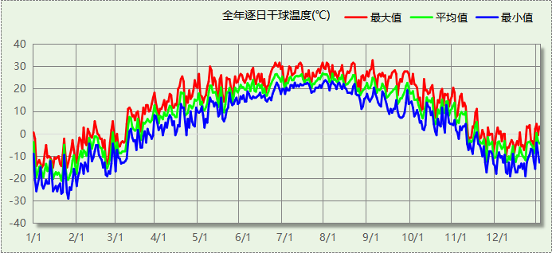

逐月辐照量表
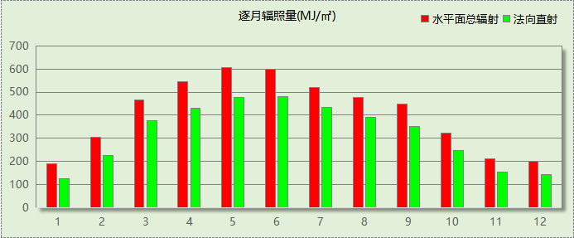

峰值工况
气象数据 | 时刻 | 干球温度(℃) | 湿球温度(℃) | 含湿量(g/kg) | 焓值(kj/kg)
最热 | 09月01日15时 | 32.8 | 23.3 | 14.1 | 69.0
最冷 | 01月25日06时 | -28.9 | -28.9 | 0.0 | -29.0

模型观察

围护结构

工程材料
材料名称 | 导热系数  λ | 蓄热系数  S | 密度  ρ | 比热容  Cp | 蒸汽渗透  系数u | 数据来源
材料名称 | W/(m.K) | W/(㎡.K) | kg/m³ | J/(kg.K) | g/(m.h.kPa) | 数据来源
水泥砂浆 | 0.930 | 11.370 | 1800.0 | 1050.0 | 0.0210 | 民用建筑热工设计规范 GB50176-2016
石灰砂浆 | 0.810 | 10.070 | 1600.0 | 1050.0 | 0.0443 | 民用建筑热工设计规范 GB50176-2016
钢筋混凝土 | 1.740 | 17.200 | 2500.0 | 920.0 | 0.0158 | 民用建筑热工设计规范 GB50176-2016
挤塑聚苯板带表皮（ρ=22-35） | 0.030 | 1.160 | 22.0 | 1761.0 | 0.0000 | 沈阳市建筑节能设计文件编制深度规定2021
加气混凝土、泡沫混凝土(ρ=700) | 0.180 | 3.100 | 700.0 | 1050.0 | 0.0998 | 民用建筑热工设计规范 GB50176-2016
岩棉保温板（ρ≥140） | 0.040 | 0.428 | 140.0 | 2515.0 | 0.4880 | 沈阳市建筑节能设计文件编制深度规定2021
c20细石混凝土(ρ=2300) | 1.510 | 15.243 | 2300.0 | 920.0 | 0.0158 | 安徽公共建筑节能设计标准 DB34 T753-2007
轻骨料混凝土(找坡层) | 0.300 | 5.000 | 1050.0 | 1091.3 | 0.0140 | 民用建筑热工设计规范 GB50176-2016
sbs改性沥青防水卷材 | 0.230 | 9.370 | 900.0 | 1620.0 | 0.0014 | DB34-T753-2007
抗裂砂浆 | 0.930 | 11.306 | 1800.0 | 1050.0 | 0.0140 | 民用建筑热工设计规范 GB50176-2016
蒸压加气混凝土B06 | 0.240 | 10.000 | 600.0 | 1000.0 | 0.1110 | 沈阳市建筑节能设计文件编制深度规定2021
混合砂浆 | 0.870 | 10.750 | 1700.0 | 1074.4 | 0.0230 | 无机轻集料防火保温板 JGT 435-2014

围护结构作法简要说明
1. 屋顶：不上人屋面 (K=0.181,D=15.421)：（由上到下）
水泥砂浆 120mm＋sbs改性沥青防水卷材 20mm＋c20细石混凝土(ρ=2300) 120mm＋挤塑聚苯板带表皮（ρ=22-35） 150mm＋水泥砂浆 210mm＋轻骨料混凝土(找坡层) 30mm＋sbs改性沥青防水卷材 10mm＋水泥砂浆 120mm＋钢筋混凝土 120mm
2. 外墙：外墙（填充墙）构造一 (K=0.189,D=8.561)：（由外到内）
抗裂砂浆 50mm＋岩棉保温板（ρ≥140） 200mm＋石灰砂浆 300mm＋蒸压加气混凝土B06 50mm
3. 挑空楼板：挑空楼板构造一 (K=0.181,D=9.275)：（由上到下）
水泥砂浆 240mm＋岩棉保温板（ρ≥140） 210mm＋钢筋混凝土 150mm＋石灰砂浆 210mm
4. 采暖与非采暖隔墙：控温与非控温隔墙构造一 (K=0.980,D=5.017)：
水泥砂浆 120mm＋加气混凝土、泡沫混凝土(ρ=700) 120mm＋混合砂浆 120mm
5. 幕墙：玻璃钢真空玻璃组合5+V+5+12A+5高透光Low-E (K=1.200)：
传热系数1.200W/㎡.K，窗太阳得热系数0.479
6. 天窗：真空玻璃组合5+V+5+12A+5高透光Low-E (K=1.200)：
传热系数1.200W/㎡.K，窗太阳得热系数0.400
7. 外窗：塑料真空玻璃组合5+V+5+12A+5高透光Low-E五腔（70系列） (K=1.200)：
传热系数1.200W/㎡.K，窗太阳得热系数0.400
8. 周边地面：周边地面构造一 (K=0.260,D=11.755)：
水泥砂浆 120mm＋c20细石混凝土(ρ=2300) 120mm＋挤塑聚苯板带表皮（ρ=22-35） 100mm＋sbs改性沥青防水卷材 20mm＋c20细石混凝土(ρ=2300) 220mm＋钢筋混凝土 220mm

体形系数

体形系数
外表面积(㎡) | 4760.12
建筑体积(m3) | 11781.29
体形系数 | 0.40

楼层信息表
楼层 | 层高(m) | 建筑面积(㎡) | 外表面积(㎡) | 计算体积(m3)
1 | 5.100 | 1369.74 | 685.49 | 6985.67
2 | 0.001 | 0.00 | 1404.84 | -435.16
3 | 5.100 | 1030.39 | 1532.87 | 5254.99
4 | 0.001 | 0.00 | 1136.91 | -24.21
合计 | 10.20 | 2400.13 | 4760.12 | 11781.29

窗墙比

窗墙比
朝向 | 立面 | 窗面积(㎡) | 墙面积(㎡) | 窗墙比
南向 | 南-默认立面 | 165.84 | 305.45 | 0.54
北向 | 北-默认立面 | 441.76 | 486.64 | 0.91
东向 | 东-默认立面 | 19.98 | 195.61 | 0.10
西向 | 西-默认立面 | 19.98 | 195.61 | 0.10

外窗表
朝向 | 立面 | 编号 | 尺寸 | 楼层 | 数量 | 单个面积  （㎡） | 合计面积  （㎡） | 总面积  （㎡）
南向 | 南-默认立面 | (玻璃幕墙) | 61.60×2.40 | 3 | 1 | 147.84 | 147.84 | 165.84
南向 | 南-默认立面 | C1 | 3.00×0.90 | 1 | 5 | 2.70 | 13.50 | 165.84
南向 | 南-默认立面 | C1' | 3.00×1.50 | 1 | 1 | 4.50 | 4.50 | 165.84
北向 | 北-默认立面 | (玻璃幕墙) | 8.80×5.10 | 1 | 3 | 44.88 | 134.64 | 441.76
北向 | 北-默认立面 | (玻璃幕墙) | 4.40×5.10 | 1 | 4 | 22.44 | 89.76 | 441.76
北向 | 北-默认立面 | (玻璃幕墙) | / | 1 | / | / | 40.38 | 441.76
北向 | 北-默认立面 |  | 3.00×1.50 | 1 | 1 | 4.50 | 4.50 | 441.76
北向 | 北-默认立面 | (玻璃幕墙) | 17.60×2.80 | 3 | 1 | 49.28 | 49.28 | 441.76
北向 | 北-默认立面 | (玻璃幕墙) | 44.00×2.80 | 3 | 1 | 123.20 | 123.20 | 441.76
东向 | 东-默认立面 | C1' | 3.00×1.50 | 1,3 | 3 | 4.50 | 13.50 | 19.98
东向 | 东-默认立面 | C2 | 1.80×1.20 | 1,3 | 2 | 2.16 | 4.32 | 19.98
东向 | 东-默认立面 | C4 | 0.60×0.90 | 1,3 | 4 | 0.54 | 2.16 | 19.98
西向 | 西-默认立面 | C1' | 3.00×1.50 | 1,3 | 3 | 4.50 | 13.50 | 19.98
西向 | 西-默认立面 | C2 | 1.80×1.20 | 1,3 | 2 | 2.16 | 4.32 | 19.98
西向 | 西-默认立面 | C4 | 0.60×0.90 | 1,3 | 4 | 0.54 | 2.16 | 19.98
备注：同编号幕墙存在多种尺寸，表格按总面积简化输出.

天窗

天窗屋顶比
房间 | 天窗编号 | 天窗面积（㎡） | 屋顶面积（㎡） | 面积比
1022 |  | 35.44 | 738.02 | 0.05
1023 |  | 22.78 | 42.72 | 0.53
1024 |  | 27.00 | 53.36 | 0.51
1025 |  | 27.00 | 53.36 | 0.51
1026 |  | 27.00 | 53.36 | 0.51
1027 |  | 27.00 | 53.36 | 0.51
1028 |  | 22.78 | 42.72 | 0.53
2001 |  | 282.37 | 1073.75 | 0.26
2006 |  | 0.97 | 1.34 | 0.73
2007 |  | 0.97 | 1.34 | 0.73
2008 |  | 0.49 | 1.34 | 0.37
2009 |  | 0.30 | 1.34 | 0.23
2010 |  | 0.97 | 1.34 | 0.73
2011 |  | 0.97 | 1.34 | 0.73
2012 |  | 1.01 | 1.34 | 0.76
2013 |  | 1.01 | 1.34 | 0.76
2014 |  | 0.51 | 1.34 | 0.38
2015 |  | 0.32 | 1.34 | 0.24
2016 |  | 1.01 | 1.34 | 0.76
2017 |  | 1.01 | 1.34 | 0.76
2018 |  | 1.40 | 4.43 | 0.32
2019 |  | 1.40 | 4.43 | 0.32
3001 |  | 2.41 | 3.40 | 0.71
3002 |  | 2.41 | 3.40 | 0.71
整栋建筑 |  | 488.53 | 2511.38 | 0.19

天窗类型
序号 | 构造名称 | 构造编号 | 传热系数 | 窗遮阳系数 | 备注
1 | 真空玻璃组合5+V+5+12A+5高透光Low-E | 107 | 1.20 | 0.46
平均 |  |  | 1.20 | 0.46

屋顶

不上人屋面
材料名称  （由上到下） | 厚度δ | 导热系数λ | 蓄热系数S | 修正  系数 | 热阻R | 热惰性  指标
材料名称  （由上到下） | (mm) | W/(m.K) | W/(㎡.K) | α | (㎡K)/W | D=R*S
水泥砂浆 | 120 | 0.930 | 11.370 | 1.00 | 0.129 | 1.467
sbs改性沥青防水卷材 | 20 | 0.230 | 9.370 | 1.00 | 0.087 | 0.815
c20细石混凝土(ρ=2300) | 120 | 1.510 | 15.243 | 1.00 | 0.079 | 1.211
挤塑聚苯板带表皮（ρ=22-35） | 150 | 0.030 | 1.160 | 1.10 | 4.545 | 5.800
水泥砂浆 | 210 | 0.930 | 11.370 | 1.00 | 0.226 | 2.567
轻骨料混凝土(找坡层) | 30 | 0.300 | 5.000 | 1.50 | 0.067 | 0.500
sbs改性沥青防水卷材 | 10 | 0.230 | 9.370 | 1.00 | 0.043 | 0.407
水泥砂浆 | 120 | 0.930 | 11.370 | 1.00 | 0.129 | 1.467
钢筋混凝土 | 120 | 1.740 | 17.200 | 1.00 | 0.069 | 1.186
各层之和∑ | 900 | － | － | － | 5.375 | 15.421
外表面太阳辐射吸收系数 | 0.70[默认]
传热系数K=1/(0.15+∑R) | 0.18

外墙

外墙（填充墙）构造一
材料名称  （由外到内） | 厚度δ | 导热系数λ | 蓄热系数S | 修正  系数 | 热阻R | 热惰性  指标
材料名称  （由外到内） | (mm) | W/(m.K) | W/(㎡.K) | α | (㎡K)/W | D=R*S
抗裂砂浆 | 50 | 0.930 | 11.306 | 1.00 | 0.054 | 0.608
岩棉保温板（ρ≥140） | 200 | 0.040 | 0.428 | 1.10 | 4.545 | 2.140
石灰砂浆 | 300 | 0.810 | 10.070 | 1.00 | 0.370 | 3.730
蒸压加气混凝土B06 | 50 | 0.240 | 10.000 | 1.25 | 0.167 | 2.083
各层之和∑ | 600 | － | － | － | 5.136 | 8.561
外表面太阳辐射吸收系数 | 0.70[默认]
传热系数K=1/(0.15+∑R) | 0.19

挑空楼板

挑空楼板构造一
材料名称  （由上到下） | 厚度δ | 导热系数λ | 蓄热系数S | 修正  系数 | 热阻R | 热惰性  指标
材料名称  （由上到下） | (mm) | W/(m.K) | W/(㎡.K) | α | (㎡K)/W | D=R*S
水泥砂浆 | 240 | 0.930 | 11.370 | 1.00 | 0.258 | 2.934
岩棉保温板（ρ≥140） | 210 | 0.040 | 0.428 | 1.10 | 4.773 | 2.247
钢筋混凝土 | 150 | 1.740 | 17.200 | 1.00 | 0.086 | 1.483
石灰砂浆 | 210 | 0.810 | 10.070 | 1.00 | 0.259 | 2.611
各层之和∑ | 810 | － | － | － | 5.376 | 9.275
传热系数K=1/(0.15+∑R) | 0.18

地下车库与供暖房间之间的楼板
本工程无此项围护结构

采暖与非采暖隔墙

控温与非控温隔墙构造一
材料名称 | 厚度δ | 导热系数λ | 蓄热系数S | 修正  系数 | 热阻R | 热惰性  指标
材料名称 | (mm) | W/(m.K) | W/(㎡.K) | α | (㎡K)/W | D=R*S
水泥砂浆 | 120 | 0.930 | 11.370 | 1.00 | 0.129 | 1.467
加气混凝土、泡沫混凝土(ρ=700) | 120 | 0.180 | 3.100 | 1.25 | 0.533 | 2.067
混合砂浆 | 120 | 0.870 | 10.750 | 1.00 | 0.138 | 1.483
各层之和∑ | 360 | － | － | － | 0.800 | 5.017
传热系数K=1/(0.22+∑R) | 0.98

外窗热工

外窗构造
序号 | 构造名称 | 构造  编号 | 传热系数 | 窗太阳  得热系数 | 可见光透射比
1 | 塑料真空玻璃组合5+V+5+12A+5高透光Low-E五腔（70系列） | 18 | 1.20 | 0.40 | 0.600
1 | 塑料真空玻璃组合5+V+5+12A+5高透光Low-E五腔（70系列） | 窗编号
1 | 塑料真空玻璃组合5+V+5+12A+5高透光Low-E五腔（70系列） | C1'，C2，C4，C1，
1 | 来源：辽宁居住建筑节能设计标准 DB21-2885-2017
2 | 玻璃钢真空玻璃组合5+V+5+12A+5高透光Low-E | 108 | 1.20 | 0.48 | 0.600
2 | 玻璃钢真空玻璃组合5+V+5+12A+5高透光Low-E | 窗编号
2 | 玻璃钢真空玻璃组合5+V+5+12A+5高透光Low-E | 幕墙
2 | 来源：辽宁居住建筑节能设计标准 DB21-2885-2017

平均传热系数
1. 南向：
南-默认立面
序号 | 门窗  编号 | 楼层 | 数量 | 单个面积  （㎡） | 总面积  （㎡） | 构造  编号 | 传热系数
1 | (玻璃幕墙) | 3 | 1 | 147.84 | 147.84 | 108 | 1.200
2 | C1 | 1 | 5 | 2.70 | 13.50 | 18 | 1.200
3 | C1' | 1 | 1 | 4.50 | 4.50 | 18 | 1.200
立面总面积(㎡) |  |  | 165.84 | 立面平均传热系数 |  |  | 1.200
2. 北向：
北-默认立面
序号 | 门窗  编号 | 楼层 | 数量 | 单个面积  （㎡） | 总面积  （㎡） | 构造  编号 | 传热系数
1 | (玻璃幕墙) | 1 | 3 | 44.88 | 134.64 | 108 | 1.200
2 | (玻璃幕墙) | 1 | 4 | 22.44 | 89.76 | 108 | 1.200
3 | (玻璃幕墙) | 1 | / | / | 40.38 | 108 | 1.200
4 |  | 1 | 1 | 4.50 | 4.50 | 18 | 1.200
5 | (玻璃幕墙) | 3 | 1 | 49.28 | 49.28 | 108 | 1.200
6 | (玻璃幕墙) | 3 | 1 | 123.20 | 123.20 | 108 | 1.200
立面总面积(㎡) |  |  | 441.76 | 立面平均传热系数 |  |  | 1.200

3. 东向：
东-默认立面
序号 | 门窗  编号 | 楼层 | 数量 | 单个面积  （㎡） | 总面积  （㎡） | 构造  编号 | 传热系数
1 | C1' | 1,3 | 3 | 4.50 | 13.50 | 18 | 1.200
2 | C2 | 1,3 | 2 | 2.16 | 4.32 | 18 | 1.200
3 | C4 | 1,3 | 4 | 0.54 | 2.16 | 18 | 1.200
立面总面积(㎡) |  |  | 19.98 | 立面平均传热系数 |  |  | 1.200

4. 西向：
西-默认立面
序号 | 门窗  编号 | 楼层 | 数量 | 单个面积  （㎡） | 总面积  （㎡） | 构造  编号 | 传热系数
1 | C1' | 1,3 | 3 | 4.50 | 13.50 | 18 | 1.200
2 | C2 | 1,3 | 2 | 2.16 | 4.32 | 18 | 1.200
3 | C4 | 1,3 | 4 | 0.54 | 2.16 | 18 | 1.200
立面总面积(㎡) |  |  | 19.98 | 立面平均传热系数 |  |  | 1.200

总体热工性能
朝向 | 立面 | 面积 | 传热系数 | 综合太阳得热系数 | 窗墙比
南向 | 南-默认立面 | 165.84 | 1.20 | 0.47 | 0.54
北向 | 北-默认立面 | 441.76 | 1.20 | 0.29 | 0.91
东向 | 东-默认立面 | 19.98 | 1.20 | 0.40 | 0.10
西向 | 西-默认立面 | 19.98 | 1.20 | 0.40 | 0.10
综合平均 |  | 647.56 | 1.20 | 0.34 | 0.55
注：本表所统计的外窗包含凸窗。

周边地面

周边地面构造一
材料名称 | 厚度δ | 导热系数λ | 蓄热系数S | 修正  系数 | 热阻R | 热惰性  指标
材料名称 | (mm) | W/(m.K) | W/(㎡.K) | α | (㎡K)/W | D=R*S
水泥砂浆 | 120 | 0.930 | 11.370 | 1.00 | 0.129 | 1.467
c20细石混凝土(ρ=2300) | 120 | 1.510 | 15.243 | 1.00 | 0.079 | 1.211
挤塑聚苯板带表皮（ρ=22-35） | 100 | 0.030 | 1.160 | 1.05 | 3.175 | 3.867
sbs改性沥青防水卷材 | 20 | 0.230 | 9.370 | 1.00 | 0.087 | 0.815
c20细石混凝土(ρ=2300) | 220 | 1.510 | 15.243 | 1.00 | 0.146 | 2.221
钢筋混凝土 | 220 | 1.740 | 17.200 | 1.00 | 0.126 | 2.175
各层之和∑ | 800 | － | － | － | 3.742 | 11.755
保温材料层R | 3.26
备注：用灰色显示的材料是非保温材料。

采暖地下室外墙
本工程无此项围护结构

变形缝
本工程无此项围护结构

可开启窗扇
楼层 | 房间编号 | 房间类型 | 门窗类型 | 门窗编号 | 开启比例 | 可开启窗扇
1 | 1026(最不利房间) | 一般商店 | 外窗 | C1 | 0.30 | 有可开启窗扇

房间类型

房间参数表
房间类型 | 空调  温度℃ | 供暖  温度℃ | 新风量 | 渗透风  换气次数 | 人员密度 | 照明功率 | 插座设备  功率
一般商店 | 26 | 20 | － | － | － | － | －
休闲空间 | 26 | 18 | － | － | － | － | －
体育场 | 26 | 20 | － | － | － | － | －
办公室 | 26 | 20 | － | － | － | － | －
卫生间 | 28 | 18 | － | － | － | － | －
库房 | － | － | － | － | － | － | －
快餐店 | 26 | 20 | － | － | － | － | －
楼梯间 | － | － | － | － | － | － | －
治疗室 | 26 | 20 | － | － | － | － | －
浴室 | 26 | 20 | － | － | － | － | －
裁判房 | 26 | 20 | － | － | － | － | －
设备间 | － | － | － | － | － | － | －
酒吧、茶座 | 26 | 18 | － | － | － | － | －
餐厅 | 26 | 18 | － | － | － | － | －

设计建筑

负荷分项统计
分类 | 围护传热 | 室内得热 | 窗日射 | 不利  新风/渗透 | 有利  新风/渗透 | 热回收 | 合计
供暖(kWh/㎡) | -43.04 | 0.00 | 14.87 | 0.00 | — | 0.00 | -28.17
供冷(kWh/㎡) | 7.93 | 0.00 | 38.65 | 0.00 | 0.00 | 0.00 | 46.58
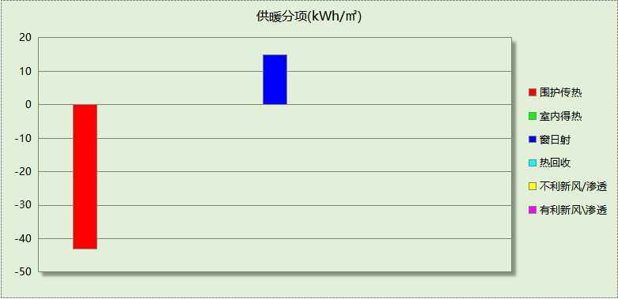
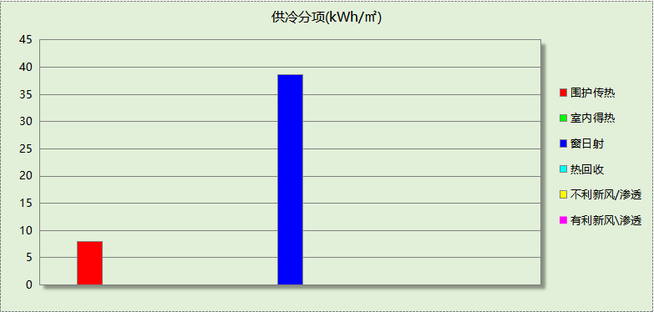

逐月负荷表
月份 | 供暖(kWh) | 供冷(kWh) | 热负荷  峰值(kW) | 热负荷  峰值时刻 | 冷负荷  峰值(kW) | 冷负荷  峰值时刻
1月 | 29669 | 0 | 139.007 | 1月21日9时 | 0.000 | --
2月 | 9406 | 0 | 108.680 | 2月1日9时 | 0.000 | --
3月 | 2332 | 0 | 38.113 | 3月6日9时 | 0.000 | --
4月 | 0 | 0 | 0.000 | -- | 0.000 | --
5月 | 0 | 12501 | 0.000 | -- | 101.172 | 5月29日13时
6月 | 0 | 29517 | 0.000 | -- | 128.183 | 6月24日13时
7月 | 0 | 30311 | 0.000 | -- | 111.384 | 7月31日13时
8月 | 0 | 26994 | 0.000 | -- | 104.931 | 8月19日13时
9月 | 0 | 12470 | 0.000 | -- | 113.030 | 9月3日13时
10月 | 0 | 0 | 0.000 | -- | 0.000 | --
11月 | 8360 | 0 | 113.198 | 11月29日9时 | 0.000 | --
12月 | 17855 | 0 | 106.558 | 12月9日9时 | 0.000 | --
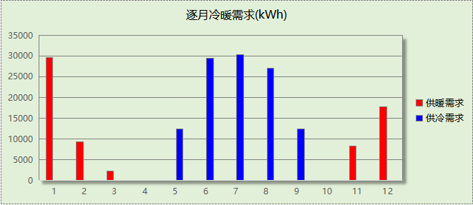
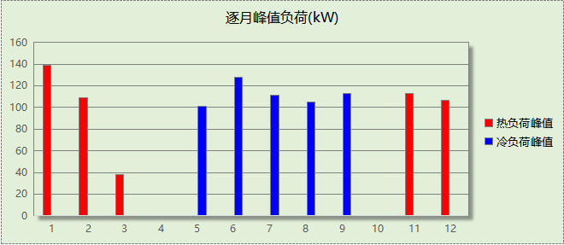

参照建筑

负荷分项统计
分类 | 围护传热 | 室内得热 | 窗日射 | 不利  新风/渗透 | 有利  新风/渗透 | 热回收 | 合计
供暖(kWh/㎡) | -76.77 | 0.00 | 24.57 | 0.00 | — | 0.00 | -52.20
供冷(kWh/㎡) | 4.28 | 0.00 | 41.68 | 0.00 | 0.00 | 0.00 | 45.97
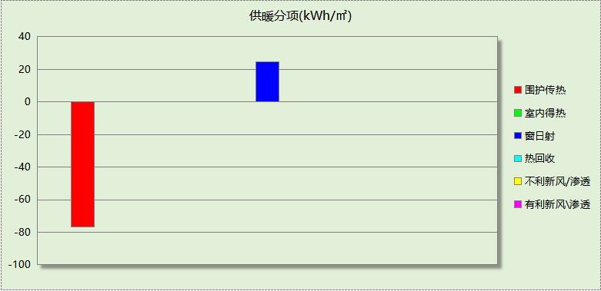
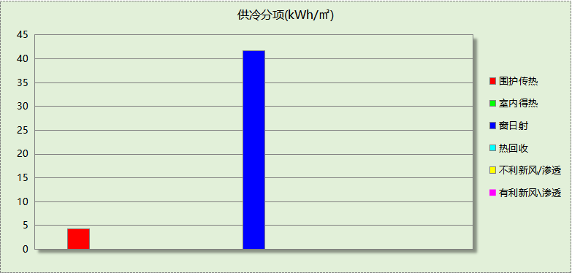

逐月负荷表
月份 | 供暖(kWh) | 供冷(kWh) | 热负荷  峰值(kW) | 热负荷  峰值时刻 | 冷负荷  峰值(kW) | 冷负荷  峰值时刻
1月 | 49521 | 0 | 195.991 | 1月21日9时 | 0.000 | --
2月 | 22191 | 0 | 163.825 | 2月1日9时 | 0.000 | --
3月 | 5835 | 0 | 103.048 | 3月4日9时 | 0.000 | --
4月 | 0 | 0 | 0.000 | -- | 0.000 | --
5月 | 0 | 10534 | 0.000 | -- | 101.219 | 5月29日14时
6月 | 0 | 29394 | 0.000 | -- | 141.171 | 6月24日13时
7月 | 0 | 31845 | 0.000 | -- | 121.152 | 7月31日13时
8月 | 0 | 26891 | 0.000 | -- | 112.247 | 8月19日13时
9月 | 0 | 11658 | 0.000 | -- | 116.883 | 9月3日13时
10月 | 0 | 0 | 0.000 | -- | 0.000 | --
11月 | 15135 | 0 | 161.809 | 11月29日9时 | 0.000 | --
12月 | 32599 | 0 | 158.953 | 12月9日9时 | 0.000 | --
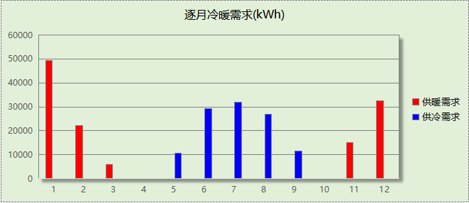
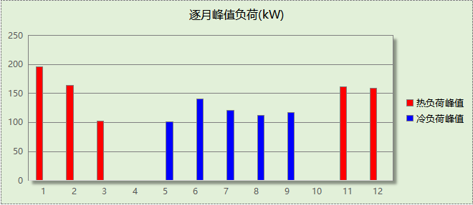

计算结果

围护结构热工性能对比

 |  |  | 设计建筑 |  | 参照建筑
体形系数S |  |  | 0.40 |  | 0.40
天窗传热系数K |  |  | 1.20 |  | 2.30
屋顶传热系数K |  |  | 0.18 |  | 0.25
外墙传热系数K |  |  | 0.19 |  | 0.35
挑空楼板传热系数K |  |  | 0.18 |  | 0.35
地下车库与供暖房间之间楼板K |  |  | － |  | －
采暖与非采暖隔墙K |  |  | 0.98 |  | 1.00
周边地面保温层热阻R |  |  | 3.26 |  | 1.10
地下墙保温层热阻R |  |  | － |  | －
变形缝保温层热阻R |  |  | － |  | －
外窗（包括透明幕墙） | 朝向 | 立面 | 窗墙比 | 传热系数 | 窗墙比 | 传热系数
外窗（包括透明幕墙） | 南向 | 南-默认立面 | 0.54 | 1.20 | 0.54 | 1.50
外窗（包括透明幕墙） | 北向 | 北-默认立面 | 0.91 | 1.20 | 0.91 | 1.20
外窗（包括透明幕墙） | 东向 | 东-默认立面 | 0.10 | 1.20 | 0.10 | 2.50
外窗（包括透明幕墙） | 西向 | 西-默认立面 | 0.10 | 1.20 | 0.10 | 2.50
室内参数和气象条件设置 |  |  | 按《公共建筑节能设计标准》附录B设置
备注：
1. 传热系数的单位W/(m2.k)，热阻的单位(m2.k)/W，其他参数无量纲.
2. 屋顶和外墙的传热系数K和热情性指标D指平均值.
3. 设计建筑：“—”代表本工程无对应项.

围护结构节能率
能耗分类 | 能耗子类 | 设计建筑  (kWh/㎡) | 参照建筑  (kWh/㎡) | 节能率  （%）
建筑负荷 | 耗冷量 | 46.58 | 45.97 | -1.33%
建筑负荷 | 耗热量 | 28.17 | 52.20 | 46.02%
建筑负荷 | 冷热合计 | 74.75 | 98.16 | 23.85%
供冷能耗 | 综合效率折算权重 | 2.5 | 2.5 | -1.33%
供冷能耗 | 供冷能耗 | 18.63 | 18.39 | -1.33%
供暖能耗 | 综合效率折算权重 | 1.6 | 1.6 | 46.02%
供暖能耗 | 供暖能耗 | 17.61 | 32.62 | 46.02%
供暖供冷综合能耗 |  | 36.24 | 51.01 | 28.95%

绿色建筑性能评估得分
条文号 | 标准要求 | 节能率 | 结论
3.2.8 | 建筑供暖空调负荷降低5%，一星级；降低10%，二星级；  降低15%，三星级。 | 28.95% | 三星级
7.2.4 | 建筑供暖空调负荷降低5%, 得5 分；降低10%, 得10分；  降低15%, 得15 分。 | 28.95% | 15分
标准依据 | 《绿色建筑评价标准》GB-T 50378-2019

